

**202４.２.１（木）**

**川越町立川越中学校**

**今年度「体力テスト」**

**結果検証について**

**体育たより**

**～仲間づくり・心づくり・体づくり～**

川越中学校の「体力（運動）」の現状について

２０２３全国体力テスト結果（生活習慣アンケート含む）振り返り

２０２３年は、コロナ禍における運動制限もなく、体育授業において、「運動量の確保」や「仲間との関わり」を大切にしながら、運動の楽しさに触れられる機会を意図して場の設定をしてきました。本通信を通じて、今年の５・６月に行った「新体力テスト」から現在の川越中学校の『体力（運動）』について検証していきます。生徒と保護者の皆様とも共有をすすめ、今後の保健体育授業をはじめ、川越中学校の生徒個々に対して、そして学校全体の「体力向上」について考えるきっかけとしたいと思います。

（１）生活習慣アンケートから

全国的に、運動時間や睡眠時間、朝食を毎日食べる人の減少、スクリーンタイムの増加が大きな課題となります。その課題は本校の課題としても当てはまります。　　※スクリーンタイム　　テレビ、DVD、ゲーム機、スマートフォン、パソコン等による映像の視聴時間

|  |  |  |  |  |  |
| --- | --- | --- | --- | --- | --- |
| １  １日の運動・スポーツの実施時間 |  | １年生 | ２年生 | ３年生 | 学校全体 |
| 1 ３０分未満 | ２３% | １９% | １７% | ２０% |
| 2　３０　～　１時間 | １１% | １０% | １１% | １１% |
| 3　１　～　２時間 | ３５% | ３０% | ２６% | ３０% |
| 4　２時間以上 | ３１% | ４１% | ４６% | ３９% |
| ２  朝食の有無 |  | １年生 | ２年生 | ３年生 | 学校全体 |
| 1　毎日食べる | ７５% | ８０% | ６７% | ７４% |
| 2　時々かかす | １９% | １９% | ２８% | ２２% |
| 3　食べない | ６% | １% | ５% | ４% |
| ３  １日の睡眠時間 |  | １年生 | ２年生 | ３年生 | 学校全体 |
| 1　６時間未満 | １１% | ９% | ２０% | １３% |
| 2　６　～　８時間 | ５９% | ６２% | ６２% | ６１% |
| 3　８時間以上 | ３０% | ２９% | １８% | ２６% |
| ４  １日のテレビ（ゲーム含む）視聴時間 |  | １年生 | ２年生 | ３年生 | 学校全体 |
| 1　１時間未満 | ２０% | ２７% | ３１% | ２５％ |
| 2　１　～　２時間 | ３３% | ３２% | １６% | ２８% |
| 3　２　～　３時間 | ２２% | ２５% | ２９% | ２５% |
| 4　３時間以上 | ２５% | １７% | ２４% | ２２% |
| ５  体力に自信があるか |  | １年生 | ２年生 | ３年生 | 学校全体 |
| 1　ある | 1６% | １２% | １３% | １４% |
| 2　ふつう | ４４% | ５０% | ５１% | ４８% |
| 3　ない | ４０% | ３８% | ３６% | ３８% |
| ６  １日のパソコンや携帯電話の利用時間（メール含む） |  | １年生 | ２年生 | ３年生 | 学校全体 |
| 1　１時間未満 | ２３% | 2１% | １１% | １８% |
| 2　１～２時間 | ２７% | ２５% | ２６% | ２６% |
| 3　２～３時間 | ２５% | ２２% | ３２% | ２６% |
| ４　３時間以上 | ２５％ | ３２％ | ３２％ | ３０％ |
| ７  朝起きるのがつらい時がありますか？ |  | １年生 | ２年生 | ３年生 | 学校全体 |
| 1　よくある | １９% | ２５% | 3９% | ２７% |
| 2　時々ある | ４５% | ４７% | ４1% | ４５% |
| 3　ほとんどない | ３６% | ２７% | ２０% | ２８% |
| ８  イライラすることがありますか？ |  | １年生 | ２年生 | ３年生 | 学校全体 |
| 1　よくある | １８% | ２３% | １８% | ２０% |
| 2　時々ある | ６１% | ５５% | ６３% | ６０% |
| 3ほとんどない | ２１% | ２２% | １９% | ２０% |
| ９  ぐっすり眠ることができますか？ |  | １年生 | ２年生 | ３年生 | 学校全体 |
| 1　週に６日以上 | ５１% | ４３% | ３７% | ４４% |
| 2　週に４～５日 | ２８% | ２９% | ３２% | ２９% |
| 3　週に２～３日 | １４% | ２２% | ２４% | １９% |
| ４　週に１日以下 | ７％ | ６％ | ８％ | ７％ |
| １０  なんでも最後までやりとげたいと思う |  | １年生 | ２年生 | ３年生 | 学校全体 |
| 1　とても思う | ４２% | ４８% | ４１% | ４４% |
| 2　まあ思う | ４４% | ４２% | ５０% | ４５% |
| 3　あまり | １３% | ７% | ８% | ９% |
| 4　まったく | １% | ２% | １% | １% |

（２）新体力テスト結果から

　令和５年度における全国の中学生の体力合計点は 、令和３年度と比較して高い値を示した。また、平成30年度以降、連続して前年度の値を下回っていたが、本校の２年生における全国体力テストについては高い値の結果となった。伸び率に関しては、「持久力」が関連するテスト項目（持久走と上体起こし）の記録の伸びなどは、男女ともに鈍化傾向にあります。持久走では、全身持久力を調べます。上体起こしでは、筋肉の持久力と筋力を調べます。

R５　川越中学校　学年別結果一覧（男子）

|  |  |  |  |  |  |  |  |  |  |
| --- | --- | --- | --- | --- | --- | --- | --- | --- | --- |
|  | **握力**  **（Ｋｇ）** | **上体起こし**  **（回）** | **長座体前屈**  **（㎝）** | **反復横とび**  **（回）** | **５０ｍ走**  **（秒）** | **立ち幅とび**  **（ｃｍ）** | **ハンド投げ**  **（ｍ）** | **持久走**  **（秒）** | **体力合計点**  **（８０点満点）** |
| **１年男子** | 22.20 | 22.10 | 41.01 | 49.26 | 8.47 | 177.93 | 18.43 | 457.82 | 33.75 |
| 全国平均 | 24.53 | 23.92 | 40.98 | 49.69 | 8.38 | 185.41 | 18.14 | 410.21 | 35.62 |
| 判定 | △ |  | ◎ |  |  | △ | ◎ | △ |  |
| **２年男子** | 26.90 | 28.07 | 47.27 | 53.82 | 7.83 | 205.92 | 21.6２ | 40６.８３ | 45.31 |
| 三重県平均  ２０２３年度 | 28.81 | 25.57 | 43.72 | 52.10 | 8.01 | 196.92 | 20.47 | 416.71 | 41.51 |
| 全国平均  ２０２３年度 | 29.02 | 25.82 | 44.16 | 51.22 | 8.01 | 197.02 | 20.40 | 409.02 | 41.32 |
| 判定 | △ | ◎ | ◎ | ◎ | ◎ | ◎ | ◎ | ◎ | ◎ |
| **３年男子** | 32.29 | 26.60 | 48.18 | 53.63 | 7.40 | 223.68 | 24.31 | 406.85 | 48.91 |
| 全国平均 | 34.65 | 28.96 | 47.81 | 56.28 | 7.41 | 216.35 | 23.54 | 374.31 | 50.80 |
| 判定 | △ |  | ◎ |  | ◎ | ◎ | ◎ | △ |  |

* 判定・・・「◎」学年平均が全国平均より高い　「△」課題の体力要素（学年平均が全国平均より大きく下回る）

|  |  |
| --- | --- |
| １年生　男子 |  |
| 学年のレベルは全国平均と比較して、ほぼ同じといえます。バランスが良いので、これからどんどん伸びていく可能性を秘めています♪  課題は「筋力とスピード」そして、「全身持久力」です。  筋力を高めるためには、力の負荷の大きい運動で、敏しょうに運動  することが要求されます。深くしゃがんだ姿勢から出来るだけ高く、連続してジャンプする運動やケンケン足とびでリズムトレーニングで取り入れよう。また、２０～３０ｍの短距離を全力で走る運動などを繰り返すことを継続して行いましょう。 |  |
| ２年生　男子 |  |
| 学年のレベルは全国平均と比較して、ほぼ同じで良いといえます。また、バランスも良く、これからどんどん伸びていく可能性を秘めています♪  課題は「筋力と持久力（全身持久力・筋持久力）」  全身の持久力を高めるためには、呼吸・循環系を発達させることです。つまり、全身の酸素摂取能力を高めるために、インターバルトレーニング、全身運動の持続トレーニングが効果を高めます。授業の５分走などに積極的に取り組もう。筋持久力を高めるには、１０秒トレーニング（一つの動作を素早く繰り返す）や体幹トレーニングなどが効果を高めます。 |  |
| ３年生　男子 |  |
| 学年のレベルは全国平均と比較して、ほぼ同じといえます。バランスが良いので、これからどんどん伸びていく可能性を秘めています。  課題は「筋力と筋持久力」  　筋持久力を高めるためには、腕立て伏せ・斜め懸垂・上体そらし・脚の屈伸など、胸・腕・背・脚の筋力を鍛える運動メニューを作り、各自の能力にあった、負荷を設定して、サーキットトレーニングすることが効果を発揮します。 |  |

R５　川越中学校　学年別結果一覧（女子）

|  |  |  |  |  |  |  |  |  |  |
| --- | --- | --- | --- | --- | --- | --- | --- | --- | --- |
|  | **握力**  **（Ｋｇ）** | **上体起こし**  **（回）** | **長座体前屈**  **（㎝）** | **反復横とび**  **（回）** | **５０ｍ走**  **（秒）** | **立ち幅とび**  **（ｃｍ）** | **ハンド投げ**  **（ｍ）** | **持久走**  **（秒）** | **体力合計点**  **（８０点満点）** |
| **１年女子** | 20.00 | 19.14 | 46.13 | 46.82 | 9.04 | 164.84 | 12.01 | 335.95 | 45.04 |
| 全国平均 | 21.73 | 20.50 | 43.64 | 45.78 | 8.98 | 167.23 | 11.92 | 300.80 | 45.33 |
| 判定 | △ |  | ◎ | ◎ |  |  | ◎ | △ |  |
| **２年女子** | 23.16 | 21.93 | 45.15 | 47.27 | 8.81 | 166.88 | 12.12 | 309.21 | 48.79 |
| 三重県平均  ２０２３年度 | 23.05 | 21.21 | 46.15 | 46.25 | 9.01 | 166.33 | 12.48 | 313.50 | 47.16 |
| 全国平均  ２０２３年度 | 23.15 | 21.62 | 46.27 | 45.65 | 8.95 | 166.34 | 12.43 | 306.26 | 47.22 |
| 判定 | ◎ | ◎ |  | ◎ | ◎ | ◎ |  |  | ◎ |
| **３年女子** | 23.98 | 24.02 | 49.15 | 50.33 | 8.45 | 182.25 | 14.69 | 315.84 | 55.00 |
| 全国平均 | 25.73 | 24.55 | 49.00 | 49.34 | 8.58 | 178.61 | 14.44 | 287.16 | 54.91 |
| 判定 | △ |  | ◎ | ◎ | ◎ | ◎ | ◎ | △ | ◎ |

* 判定・・・「◎」学年平均が全国平均より高い　「△」課題の体力要素（学年平均が全国平均より大きく下回る）
* 持久走については、男子「１５００ｍ走」・女子「１０００ｍ走」の測定です。

|  |
| --- |
| １年生　女子 |
| 学年のレベルは全国平均と比較して、おおむね同じといえます。バランスが良く、これからどんどん伸びていく可能性を秘めています♪  課題は「持久力と筋力」  全身の持久力を高めるためには、呼吸・循環系を発達させることです。つまり、全身の酸素摂取能力を高めるために、インターバルトレーニング、全身運動の持続トレーニングが効果を高めます。授業の５分走などに積極的に取り組もう。筋持久力を高めるには、１０秒トレーニング（一つの動作を素早く繰り返す）や体幹トレーニングなどが効果を高めます。 |
| ２年生　女子 |
| 学年のレベルは全国平均と比較して、ほぼ同じで良いといえます。バランスが良く、これからどんどん伸びていく可能性を秘めています♪  課題は「筋力と持久力」  筋力を高めるためには、力の負荷の大きい運動で、敏しょうに運動  することが要求されます。深くしゃがんだ姿勢から出来るだけ高く、連続してジャンプする運動やケンケン足とびなどをリズムトレーニングで取り入れよう。スピードアップには２０～３０ｍの短距離を全力で走る運動などを繰り返すことが効果的です。 |
| ３年生　女子 |
| 学年のレベルは全国平均と比較して、ほぼ同じといえます。バランスが良いので、これからどんどん伸びていく可能性を秘めています。  課題は「筋力と筋持久力」  筋力を高めるためには、力の負荷の大きい運動で、敏しょうに運動  することが要求されます。深くしゃがんだしせいから出来るだけ高く、連続してジャンプする運動やケンケン足とびなど普段行っているリズムトレーニングをすることでより成長するでしょう。また、相手をおんぶして２０～３０ｍを走る運動などもおすすめです。 |

☆なぜ体力が必要か

体力は、人間の健全な発達・成長を支え、より豊かで充実した生活を送る上で大変重要なものであり、子どもの時期に活発な身体活動を行うことは、成長・発達に必要な体力を高めることはもとより、運動・スポーツに親しむ身体的能力の基礎を養い、病気から身体を守る体力を強化し、より健康な状態をつくっていくことにつながります。中学生期は心も体も大きく成長する時期（思春期）であり、体力の向上においても、一番発育・発達できる大切な時期です。

平成10（1998）年から始まった新体力テストの合計点は、全体的に向上傾向にあります。しかし、幼少期からの遊びや生活習慣の変化、部活動の在り方等の見直しにより、近年は運動をする子どもとそうでない子どもの二極化が見られる他、小学校高学年の成長できる時期を新型コロナウイルス感染拡大によるマスク着用による激しい運動の制限により、子どもの体力低下を助長している実態があります。今後将来的に国民全体の体力低下につながり、社会全体の活力が失われる事態が危惧される状況にもあります。だからこそ、体力は「生きる力」につながるものとして見直す必要性があると思います。

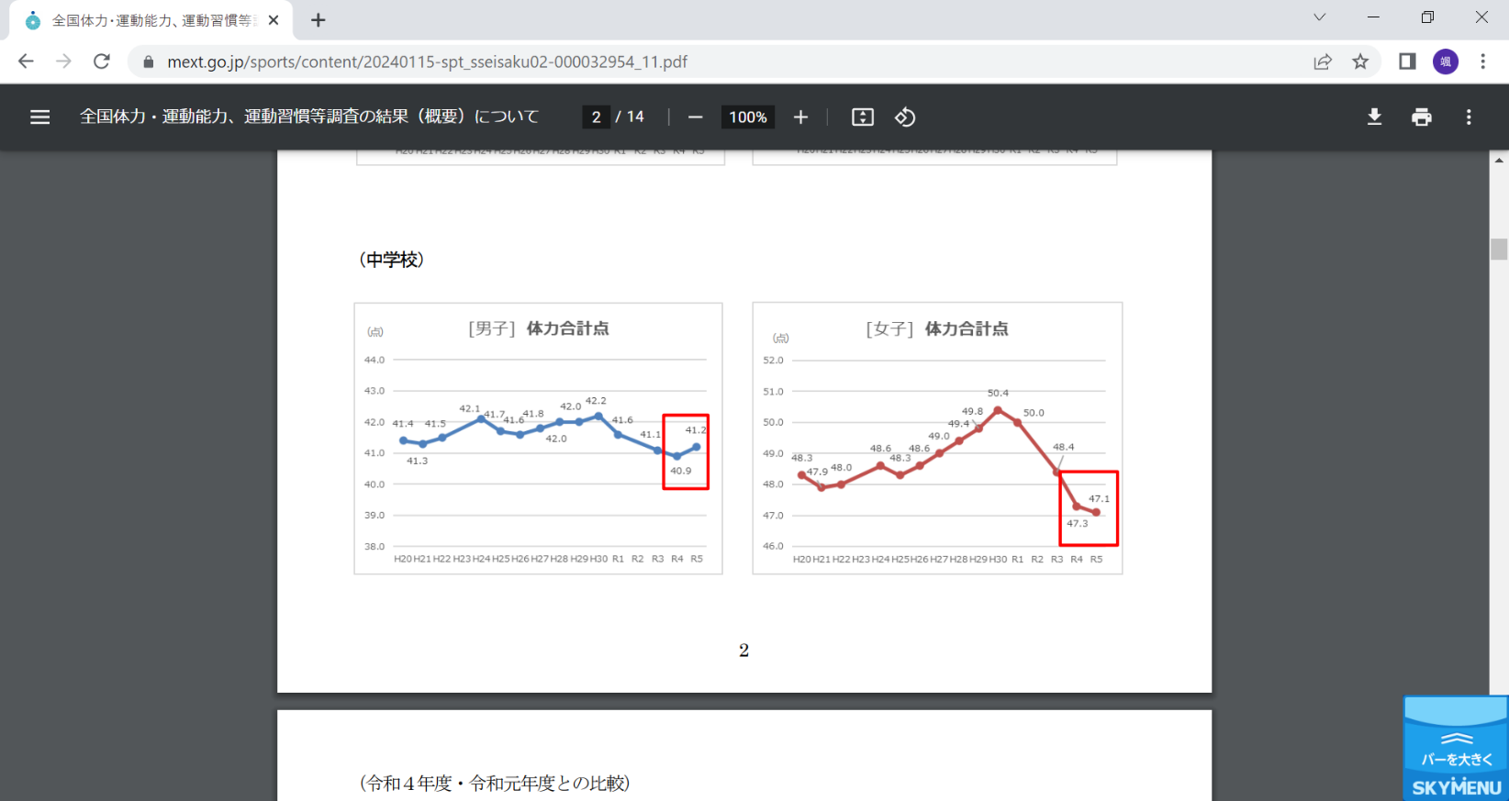

※参考：令和５年スポーツ庁

令和５年度 全国体力・運動能力、

運動習慣等調査の結果（概要）

川中全学年の課題とする

体力要素は・・・

●「持久力（全身・筋力）」

●「粘り強く最後まであきら

めずに頑張り通す力」

☆体力向上のために、川越中学校として、高めていきたい力

**〇運動の魅力を実感できる体育授業**

川越中学校の体育授業では「運動が楽しい」「できた！」そして、「仲間と一緒に体を動かすことが楽しい」と生徒が思えるように、仲間と関わりながら取り組める内容、基本から発展へと段階的に学習を進めることを大切にしています。そのように、誰もが意欲的に運動に参加できるような工夫を実践しています。

卒業した後にも、生徒が自らの意志でスポーツに親しもうと考えるようになるために、運動の必要性やあらゆるスポーツの魅力を中学生期に学ぶ必要があります。

**〇粘り強く運動に親しむ資質の向上**

川越中学校全体の課題としては、主に**『持久力（全身・筋力）』**が挙げられます。一般的に、中学生期には「呼吸・循環器」の発育・発達が加速することにより、「粘り強く運動に取り組む力（持久力）」が伸びやすくなります。**「粘り強さ」は「最後まであきらめずに頑張り通す力」という心の強さとも関係しています。**

昨年度の課題のなかで、今年度は持久力向上に効果的な実践を進めています。「選択式持久走」を取り入れ、距離や走る回数を選択することで、「自分の力」「体調」「環境」などを考え、自ら「走りたい」と思えるような取り組みを行っています。そして、粘り強く取り組むことも大切にしていきます。

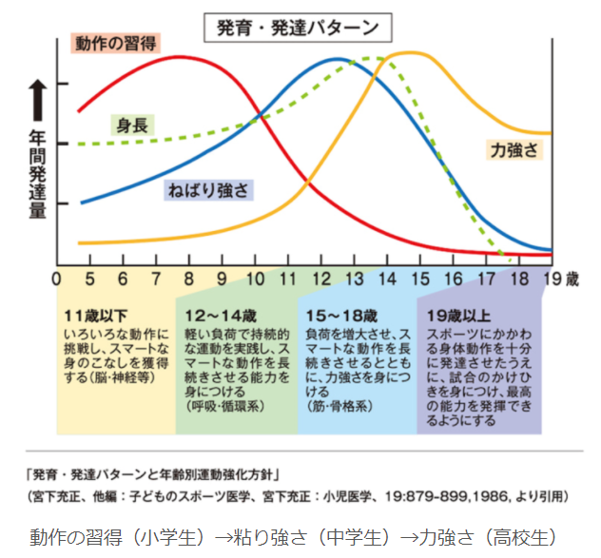

☆保護者の皆様へ

　　川越中学校では、令和５年１学期に全校生徒を対象に実施した体力テストの結果を分析しました。その結果を受け、体力向上・生活習慣の改善に向けた取組に引き続き取り組んでいきます。また、体力と生活習慣は相関関係が高いことから、学校と家庭が連携して取り組んでいくことが大切であると考えます。

本校の生徒の実情としましては、表面のアンケート結果にもあるように、

1. スクリーンタイムの増加（３時間以上３０％）②睡眠時間（６時間未満が１３％）③朝食とらない（４％）」の３点が課題

として挙げられます。その結果、授業への集中力の低下、体力の低下につながっていくと思います。お子様の様子に応じて、一緒にルールを決めるなど、できることから始めていただくようお願いいたします。「学力の向上」と合わせて、川越中学校では「体力の向上」にも努めていきます。